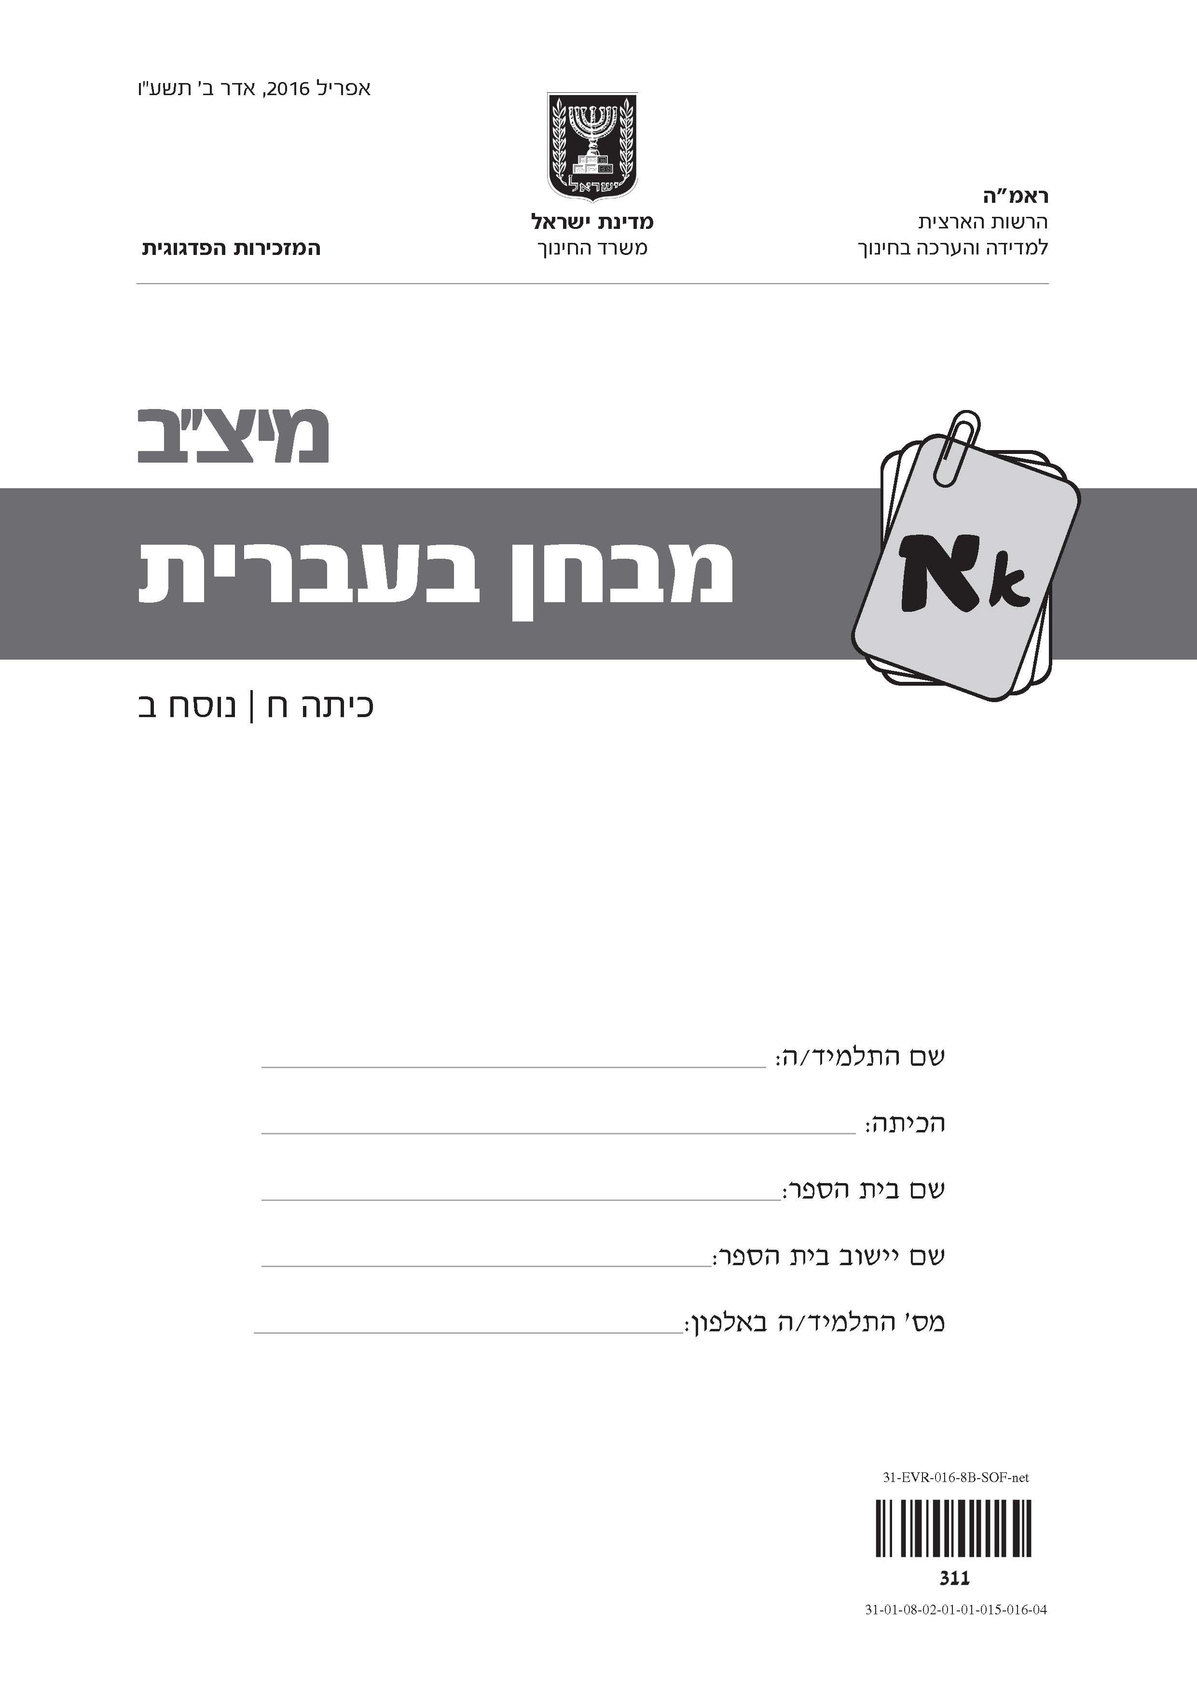

לפניכם מבחן בעברית.
במבחן שני קטעי קריאה, שאלות העוסקות בקטעי קריאה אלה ומשימה בהבעה בכתב.
קראו את הקטעים בעיון והשיבו על כל השאלות ברצינות רבה ובתשומת לב.
נסחו את תשובותיכם בבהירות בכל השאלות ובמשימה בהבעה בכתב.
אם תתבקשו לבחור תשובה נכונה אחת מבין כמה תשובות, סמנו × ליד תשובה אחת שבחרתם.
לרשותכם 90 דקות, אך אם תזדקקו לזמן נוסף אמרו למשגיח ותקבלו עוד רבע שעה.

בהצלחה!

פרק ראשון
קראו את המאמר, וענו על השאלות שאחריו.
שעתם היפה: על נעורים והתנדבות
מעובד לפי מאמרה של פרופ' ציפורה מגן, "שעתם היפה: על נעורים והתנדבות", אתר התנדבות בישראל, 31/3/2009

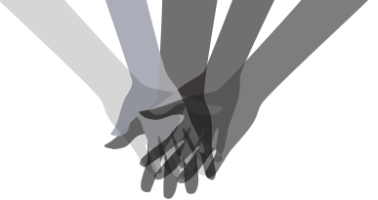
״הנוער הוא הסיכוי הנצחי לאושר של האנושות."
מרטין בובר
המחקר והספרות, אמצעי התקשורת, מערכת החינוך, גם ההורים – כולם מרבים לעסוק בתיאור מאפייני ההתנהגות המדאיגים והבעייתיים של מתבגרים: התרכזות בעצמם, חומרנות, אלימות גואה, ניכור וחוסר אכפתיות. בסחף הזה כמעט נעלמים מתודעתנו הגילויים החיוביים והאנושיים של בני הנוער.
5
10
מעט מאוד ידוע לנו על מתבגרים המתעניינים בנושאים חברתיים, המתלבטים בשאלות מוסריות וערכיות, המוכנים להושיט יד מסייעת ולהתנדב "בלי חשבון". מעט מדי ידוע לנו על בני נוער המתנדבים לעשייה קשה ומורכבת, כשהם מנסים להביא שמחה ללבם של קשישים בודדים, כשהם מתמסרים לחיזוקם של ילדים הסובלים ממוגבלויות, או כאשר הם פועלים לקידום איכות הסביבה.
במילים אחרות: שעתם היפה של צעירים אלה נסתרת מאתנו כמעט לחלוטין. האם מפני שהתנהגות זו נדירה, או שֶׁמָּא עינֵינו מתמקדות רק בגילויים השליליים של התנהגות בני הנוער?

אנו כמורים, כהורים, כמטפלים, עומדים לא פעם נבוכים מול משאָלות מנוגדות ומסרים סותרים של המתבגרים: מצד אחד הרצון להיות לבד, עם עצמם, ושאיש לא יטריד אותם, מצד שני הצורך להיות עם אחרים, להשתייך. מחד גיסא ההתנגדות לסמכות ולתלות, הרצון בעצמאות, ומאידך גיסא הצורך החזק כל כך שיתייחסו אליהם, שישימו לב אליהם, שיגלו בהם עניין. מצב רוח מרומם הופך כהרף עין לדכדוך; אדישות וחוסר התחשבות מְפנים מְקוֹמָם לפתע להתלהבות ולרצון לתרום ולעשות; רגע אחד כעס עצור ובעיטות לכל עבר, ומיד אחריו גילויים של רוך, רגישות ודאגה לאחר. נשאלת השאלה: מי הם בני הנוער ומה בעצם הם רוצים?
15
20

25
30
35
40
45
במחקרים שנערכו בקרב מתבגרים מתרבויות שונות נבחנו השאלות האלה: האם מסוגלים מתבגרים ליטול על עצמם מחויבויות חברתיות ולתת מעצמם למען רווחתם של אחרים, ואם כן, עד כמה?
מניתוח תשובותיהם של יותר מ-3,500 בני נוער התברר כי יותר משליש הביעו משאלות הקשורות רק לחייהם הפרטיים ללא כל זיקה לאדם אחר או לעשייה כלשהי. לעומתם, כשליש מהמתבגרים הביעו רצון מפורש לעשות גם למען רווחתם של אחרים, לשרת את המדינה, לתרום זמן, לסייע לאנשים במצבי קושי ולעשות למען אושרם של בני גילם. זאת ועוד, בכל המחקרים נמצא כי אותם צעירים שהביעו רצון לעזור, להתנדב ולתרום היו גם אלה שדיווחו על חוויות של אושר, שמחה והתרוממות רוח. נראה כי חיפוש אחר אושר אישי אינו בא בהכרח על חשבון מחויבות לאחרים, וכי הנכונות לפעול ולהתנדב למען שלומם וטובתם של אחרים אינה באה על חשבון השקעת היחיד בעצמו.
מסקרים שונים שנערכו בישראל על היקף תופעת ההתנדבות בקרב בני הנוער עולה כי כ-23% מהם מעורבים בפעילות התנדבותית מתמשכת בקהילה. הם מסייעים בבתי חולים, חונכים תלמידים מתקשים, חוֹבְרים לקשישים בודדים, משתתפים בעשייה לקידום איכות הסביבה, וככלל מעורבים בכל מגוון הפעילויות ההתנדבותיות שיש בהן כדי לחזק יחידים וקבוצות בחברה.
לבני הנוער יש צורך בריגושים, ביציאה מן השגרה, בתחושת כוח ובערך עצמי. הצרכים האלה יכולים למצוא ביטוי בעשייה מאתגרת ובפעילות משמעותית למען אחרים, ובאותה שעה עשייה זו מזמנת להם חוויית היפעמות, רגעים של חדווה והכרת ערך עצמי. "לשמוע את האושר של האנשים ואת החיוך על פניהם בגלל משהו שאתה הצלחת לעשות, זה משמח מאוד. זה לא דבר ענק, אבל זה נותן לך להרגיש טוב עם עצמך." עדות אישית זו של תלמיד מתנדב תואמת לממצאי מחקרים המלמדים, שצעירים מתנדבים אלה חווים רגעי אושר בעוצמות גבוהות יותר מבני נוער שאינם מתנדבים, וחווים את העולם כמקום שטוב לחיות בו.
ההתנדבות גם מזמנת התנסות בקבלה ובנתינה שאין להן חלופה: "ניצולת השואה שאצלה אנחנו מבקרות היא אישה מיוחדת. היא לימדה אותנו על החיים יותר ממה שיכולנו ללמוד במשך חיים שלמים. אמנם אנחנו מתנדבות אצלה, אבל היא עושה בשבילנו יותר ממה שאנחנו עושות בשבילה."
© כל הזכויות שמורות למחברת.
השאלות
1. סמנו ליד שתי המטרות המרכזיות של המאמר.
(1) להדריך בני נוער בנושא התנדבות.
(2) להוכיח שלבני נוער יש צדדים חיוביים.
(3) לתאר את תרומת בני הנוער לנזקקים.
(4) לשכנע שלהתנדבות יש ערך רב עבור בני נוער.
(5) לפרט מאפייני התנהגות של בני נוער.

2. מהו תפקיד הספרה 1 ליד שמו של מרטין בובר (מתחת לאיור)?

1 להפנות להערת שוליים.
2 לרמוז על חשיבותה של הדמות.
3 לכוון למקום שממנו נלקח הציטוט.
4 לציין שמידע על הציטוט מופיע בפסקה הראשונה.

3. הקשר בין המילה כולם (שורה 1) ובין תחילת המשפט הוא קשר של –

1 בעיה ופתרון.
2 פירוט והכללה.
3 השוואה.
4 הוספה.

4. בשורה 3 מופיעה המילה חומרנות.
מה פירוש המילה?

1 התרכזות יתר בהתנהגות שלילית ומסוכנת.
2 נטייה להגיב בצורה מוגזמת ומחמירה.
3 עיסוק רב בחומרים שונים למטרות אמנות.
4 העדפת כסף ורכוש על פני ערכים רוחניים.

5. בשורה 10 כתוב: "שעתם היפה של צעירים אלה נסתרת מאתנו כמעט לחלוטין."
ציינו את שני ההסברים האפשריים לכך על-פי המאמר.
1.
2.

6. באיזו מילה אפשר להחליף את המילה שֶׁמָּא שבשורה 11, כך שמשמעות המשפט
לא תשתנה?

1 גם
2 רק
3 במיוחד
4 אולי

7. יש בני נוער המעורבים בפעילות התורמת לחברה. הוכיחו טענה זאת על-פי תוצאות הסקרים שנערכו בישראל (שורות 32–36).

8. שערו מה היו השאלות שנשאלו בני נוער בסקרים שנערכו בישראל (שורות 32–36).
נסחו שתי שאלות שונות על-פי ממצאי הסקרים האלה.
1.
2.

9. לשם מה הביאה הכותבת את הממצאים מתוך המחקרים והסקרים?

1 כדי להעלות את אמינות המידע במאמר.
2 כדי להשמיע את קול המתנגדים לדעתה.
3 כדי להדגיש שלבני נוער יש צורך בריגושים.
4 כדי להראות שיש מעט מתנדבים בקרב הנוער.

10. א. מהי המטרה העיקרית של הכותבת בהבאת הציטוט בשורות 44–47?

1 להביא דוגמה למקום התנדבות.
2 לחזק טענה שהיא מעלה.
3 להציג נתונים נוספים מתוך המחקרים.
4 להמליץ על אפשרויות להתנדבות.

ב. האם, לדעתכם, הפסקה האחרונה במאמר מתאימה להיות פסקת הסיום?
נמקו את תשובתכם.

11. המשפט שבמסגרת הוא בדיבור ישיר. כתבו אותו בדיבור עקיף.
המתנדבת אמרה: "בכל פעם שאני מבקרת את הקשישים בבית האבות, הדבר גורם לי שמחה."

12. הפכו את המשפט הסביל לפעיל, ואת המשפט הפעיל לסביל.
א. המחקרים נערכו על ידי המרכז הישראלי להתנדבות.

ב. המתנדב תיקן את המחשב של הקשישה.

13. בשורה 17 כתוב: ״מצב רוח מרומם הופך כהרף עין לדכדוך.״
מה פירוש הצירוף כהרף עין?

1 מהר מאוד
2 ללא מאמץ
3 במבט בוחן
4 למרבה הפלא

המשיכו לעבוד בעמוד הבא.

פרק שני
14. במסגרות חינוך שונות, כגון בתי ספר ותנועות נוער, נערים ונערות נדרשים להשתתף בפעילויות מגוונות התורמות לחברה: ניקיון הסביבה, התרמה, חונכות ועוד. לא כל בני הנוער היו בוחרים להשתתף בפעילויות אלה מרצונם החופשי.
האם אתם חושבים שיש לחייב בני נוער להשתתף בפעילויות התורמות לחברה?
כתבו חיבור (טקסט) שבו תביעו את עמדתכם בשאלה זו.
נמקו את דבריכם והביאו דוגמאות מעולמכם.
בכתיבתכם הקפידו על ניסוח,
על סימני פיסוק, על כתיב נכון
ועל כתב יד ברור.
כתבו כ-15 שורות (150 מילים).
תוכלו לכתוב טיוטה בעמוד הבא.

קראו שנית את מה שכתבתם
ותקנו לפי הצורך.

טיוטה (לא חובה)

פרק שלישי
קראו את הטקסט, וענו על השאלות שאחריו.
תלבושת אחידה בבתי ספר
מעובד לפי מאמרן של רננה כהן ובר גולדגרט, "תלבושת אחידה בבתי ספר בישראל״, אתר אנשים ישראל – המדריך לחברה
הישראלית, 31/8/2011

הקדמה
בחרנו לעסוק בנושא התלבושת האחידה מפני שנושא הלבוש קרוב ללב שתינו. מצד אחד אנו אוהבות "להתלבש" ולבטא את עצמנו דרך הבגדים, אוהבות אופנה ו"טְרֶנְדִים" עדכניים, לכן טבעי שנראה בתַקָּנַת התלבושת האחידה תקנה מיושנת שאינה מתאימה לימינו. מצד שני אנחנו סטודנטיות להוראה ומורות לעתיד, המאמינות שיש חשיבות לסדר ולארגון של ההופעה החיצונית בבית הספר באמצעות קוד לבוש.
5

10

15
20

קוד לבוש הוא מערכת של כללים הקובעת את אופי לבושו של אדם במצבים מסוימים. קוד הלבוש עשוי לכלול תיאור מדוקדק של פרטי הלבוש הנדרשים, כמו מדי צבא, ומנגד הקוד עשוי להותיר לאדם מידה רבה של חופש בחירה.
במדינות רבות בעולם קיים קוד לבוש בבתי הספר, המחייב את התלמידים בלבישת תלבושת אחידה. התלבושת קבועה בתקנון בית הספר וידועה לתלמידים כאחד מחוקי ההתנהגות ומכללי המשמעת של בית הספר. קוד הלבוש מגדיר לתלמידים מה ללבוש, איך ללבוש ומתי ללבוש. הגדרות התלבושת האחידה משתנות ממוסד חינוכי אחד לְמִשְנֵהוּ בהתאם לתרבויות ולאוכלוסיות שונות בארץ ובעולם ובהתאם לאופנות ולמוצרים הקיימים בשוק.
תלבושת אחידה בארצות הברית
בחברה האמריקנית נוטים לייחס חשיבות ליכולת האישית של כל ילד ומאמינים בשמירת הייחודיות של כל אדם, בקבלת האחר ובמתן חופש ביטוי. רבים מן האמריקנים מאמינים שאחת הדרכים להקנות לאדם ערכים אלה היא על ידי מתן חופש בבחירת הלבוש. לפי גישה זו, רק בתי ספר מעטים בארצות הברית מנהיגים תלבושת אחידה רשמית. עם זאת יש המאמינים שלכל חופש צריך לדעת להציב גבולות, לכן בתי ספר רבים מחליטים לבחור קוד לבוש המגביל את לבוש התלמידים בצורה מסוימת. בדרך כלל קוד הלבוש כולל מגבלות של חשיפת גוף שאינה נאותה. הנהלת בית הספר אוסרת על התלמידים להגיע בבגדים מלוכלכים, קרועים, גזורים או שיש בהם חורים. בשנים האחרונות החלו להנהיג קוד לבוש מוקפד יותר בבתי הספר. בדרך כלל הבנים נדרשים ללבוש חולצת צווארון ומכנסיים עם חגורה, הבנות נדרשות ללבוש חולצת צווארון ומכנסיים או חצאית באורך מסוים.

תלבושת אחידה ביפן
החברה היפנית אינה מעודדת יוזמה אישית וחשיבה עצמאית. בתי הספר ביפן נוקטים גישה של "חינוך עם פיקוח ושליטה", המשתקפת במשטר קפדני ונוקשה בבתי הספר היפנים. אפשר לראות את ביטוייה של גישה זו גם בתלבושת האחידה שנקבעה בהם. התלבושת המסורתית לבנים בתיכון היפני היא בסגנון צבאי ולבנות בסגנון מַלָּחִים. עם השנים יותר ויותר בתי ספר ביפן החלו להיות מושפעים מהמערב, ואימצו לעצמם סגנון לבוש הדומה לסגנון המערבי, הכולל חולצה לבנה ועניבה, ז'קט שעליו סמל בית הספר, מכנסיים מחויטים או חצאית, נעליים וגרביים.
25
30

35
40

45
50
אפשר לומר שקיים הבדל גדול בין מערכת החינוך האמריקנית ליפנית, מאחר שהאמריקנית מלמדת את התלמידים לכבד את הייחודיות של כל אחד, והיפנית מלמדת לציית לכללי הקבוצה.
תלבושת אחידה בישראל
במחצית הראשונה של המאה ה-20 התלבושת בבתי הספר בישראל הייתה אחידה במלוא מובן המילה, כולל כפתורים, סרטים, קישוטים וכדומה, ללא מקום לאלתורים. הקפידו בה עד הפרט האחרון, ברוח החינוך הקפדני והנוקשה של הימים ההם. הדבר עלה בקנה אחד עם האיסור לפנות למורים בשמם הפרטי (הם כונו "אדון" או "גברת") ועם החובה לקום עם הִכָּנסם לכיתה. גם הרעיונות הציוניים השפיעו על אופיָה של התלבושת האחידה בארץ. בכמה בתי ספר הנהיגו מדי חָאקי כתלבושת אחידה לבנים כדי להמחיש את חשיבות הערכים הלאומיים. הבנות לבשו שמלות בצבע תכלת בעלות צווארון לבן כצבעי הדגל. התלבושת שיקפה את הצניעות החלוצית, את השייכות הקהילתית ואת האחווה.
בשנות ה-70 הוּתר מעט הרסן. במקום תלבושת המוגדרת עד הפרט האחרון ניתן קוד כללי של צורה ושל צבע ולראשונה הותר ללבוש גם מכנסי ג'ינס. כך נשבר הקו האחיד והתאפשרו אלתורים וחריגות קלות.
עם השנים התפתחה גישה שהעמידה את הפרט ואת ייחודו במרכז, ובעקבות זאת התלבושת האחידה החלה להיתפס כדבר הפוגע בייחודו של התלמיד ובחופש הביטוי שלו. על רקע זה התנהלו עימותים רבים בין תלמידים למורים, ובמהלך שנות ה-80 וה-90 של המאה ה-20 החליטו רוב בתי הספר לבטל את התלבושת האחידה.
בשנות האלפיים חלו שוב שינויים בגישה לתלבושת אחידה. בשנת 2004 (תשס"ד) המליץ משרד החינוך על חזרה לתלבושת אחידה בכל בתי הספר בארץ. לפי ההמלצה נדרש כל בית ספר לקיים הליך חינוכי דמוקרטי שבו יהיו מעורבים צוות בית הספר, התלמידים וההורים, ובסופו יוחלט אם לאמץ תלבושת אחידה.
בשנת 2011 (תשע"א) הכריז גדעון סער, שכיהן באותה התקופה כשר החינוך, על חיוב תלבושת אחידה בבתי הספר היסודיים ובחטיבות הביניים. החלטת שר החינוך התגבשה לאחר שנועץ בין היתר עם נציגוּת ארגוני ההורים מרחבי הארץ, עם נציגי מועצת התלמידים הארצית ועם בכירי משרדו.
55
לסיכום, אפשר לומר כי סוגיית התלבושת בבתי הספר היא נושא טעון לאורך השנים עד היום. אופיָה וחוקיה של התלבושת האחידה שונים ממקום למקום, מבית ספר למשנהו, בין אוכלוסיות ובין תרבויות.

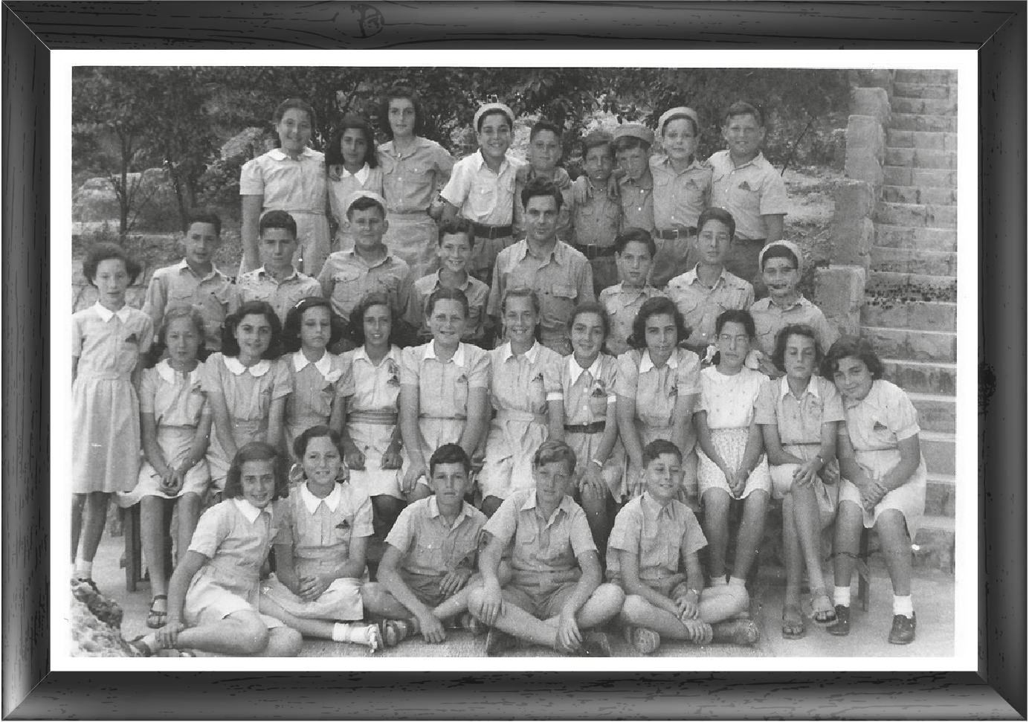
תלמידים בתלבושת אחידה בישראל

טקסט: © כל הזכויות שמורות למחברות.
תמונה: מתוך אוסף דני רז. באדיבות בית הספר הריאלי העברי בחיפה.

השאלות
15. מהי מטרתו העיקרית של הטקסט?

1 לתאר את התלבושת האחידה הנהוגה בישראל כיום.
2 להדריך כיצד יש להחליט על תלבושת אחידה בבתי הספר.
3 לטעון שגם בימינו יש להנהיג תלבושת אחידה בבתי ספר בישראל.
4 להציג את נושא התלבושת האחידה בתרבויות שונות בתקופות שונות.

16. גורמים שונים משפיעים על אופי התלבושת האחידה.
סמנו ליד שלושה גורמים כאלה המופיעים בהקדמה (שורות 1–13).
(1) תרבות
(2) מוצרים שונים הקיימים בשוק
(3) לחץ קבוצתי
(4) התנהגות התלמידים
(5) תקציב המשפחה
(6) אופנה
(7) עימותים בין מורים לתלמידים

17. תפקידה של הפסקה השנייה (שורות 6–8) הוא –

1 לנמק.
2 להשוות.
3 להגדיר.
4 להדגים.

18. בבתי ספר רבים בארצות הברית אין תלבושת אחידה ובכל זאת יש קוד לבוש.
א. מדוע על-פי הטקסט אין תלבושת אחידה?

ב. מדוע על-פי הטקסט יש קוד לבוש?

19. במהלך השנים חלו ביפן שינויים בסגנון התלבושת האחידה.
א. מה הייתה הסיבה לשינויים אלה?

ב. יש הטוענים כי בעקבות השינויים בתלבושת האחידה ביפן הגישה החינוכית שם אינה קפדנית עוד. האם אתם מסכימים עם טענה זו? נמקו את תשובתכם.

20. לאיזו מערכת חינוך, האמריקנית או היפנית, מתאים התיאור של התלבושת האחידה בישראל במחצית הראשונה של המאה ה-20? נמקו את תשובתכם.

21. מה גרם לעימותים שהובילו לביטול התלבושת האחידה בישראל
בשנות ה-80 וה-90?

22. בקטע העוסק בתלבושת האחידה בישראל מתוארות כמה תקופות.
לאיזו תקופה מתאימה התמונה שבעמוד 18? הסבירו את תשובתכם.

23. הפסקה הראשונה בטקסט כתובה בגוף ראשון רבים (למשל "אנחנו"), והמשך הטקסט כתוב בגוף שלישי (למשל "היא"). מדוע?

24. להלן קטע ממודעה שפרסמה חנות בגדים.
כתבו במילים את המספרים המופיעים מתחת לקו. הקפידו על הצורה התקינה.
אפשר להשיג חולצות בית ספר עם סמל במחירים הנעים בין

שקל לחולצה עם שרוול קצר, ובין שקל
[12] [21]
לחולצה עם שרוול ארוך.

לתחילת השנה מומלץ לקנות לפחות חולצות קצרות
[4]
ב צבעים שונים.
[3]

25. בהקדמה מופיעות מילים רבות מהשורש ל-ב-ש (לב"ש).
הביאו מן ההקדמה (שורות 1–13) דוגמה אחת לכל אחד מחלקי הדיבור שלפניכם.
אין לחזור על אותה דוגמה פעמיים.

1. שם פעולה מהשורש ל-ב-ש

2. שם פועל מהשורש ל-ב-ש

3. שם עצם מהשורש ל-ב-ש

26. לפניכם קטע קצר. הוסיפו במקומות המתאימים את סימני הפיסוק האלה:
נקודה, סימן שאלה, נקודתיים, מירכאות.
אפשר להשתמש בסימני הפיסוק יותר מפעם אחת.
סקר שערכה הסתדרות המורים בקרב תלמידי חטיבות ביניים העלה כי
רוב התלמידים מתנגדים לתלבושת אחידה רבים מהם מוצאים דרכים
לעקוף את התלבושת שנכפתה עליהם מחנך באחד מבתי הספר בארץ טוען
תלמידים המחפשים דרך לבטא את ייחודם תמיד ימצאו לעצמם נתיב
יצירתי
מהו אותו נתיב יצירתי תלמידים מוצאים דרכים שונות לבטא יצירתיות
מכנסיים בסגנונות שונים ונעליים בעלות צורה מיוחדת הם לובשים גופיות
בצבעים מגוונים מתחת לחולצה ולעתים אף מוסיפים לבגדים אביזרי
אופנה ועונדים תכשיטים

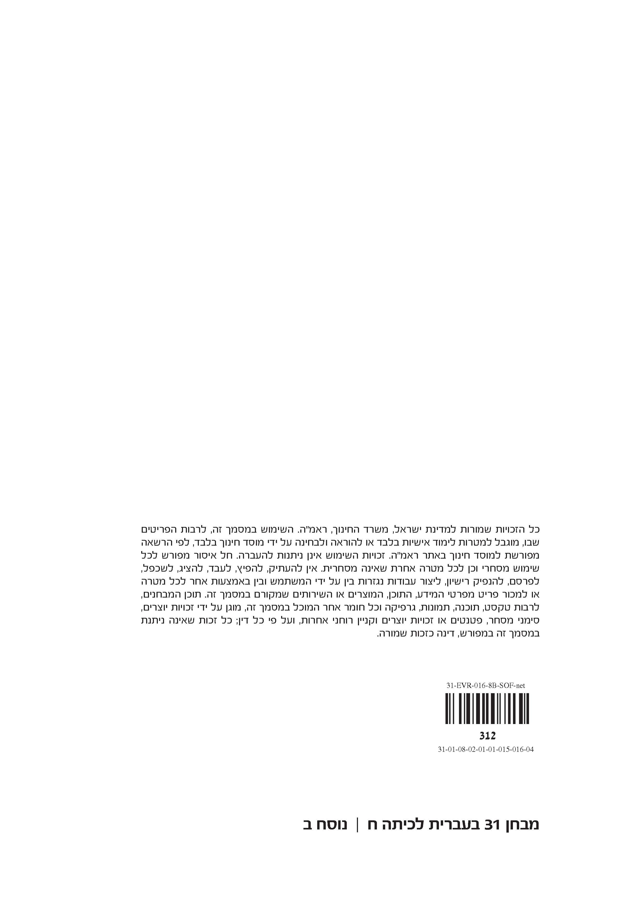

מרטין בובר – חוקר ופילוסוף יהודי. חי בשנים 1878–1965.
מדי חָאקי הם מדים בצבע חום-אפור, שאותם לובשים חיילים וחניכי תנועות נוער אחדות.

